通立AU100（多功能扩展盒）

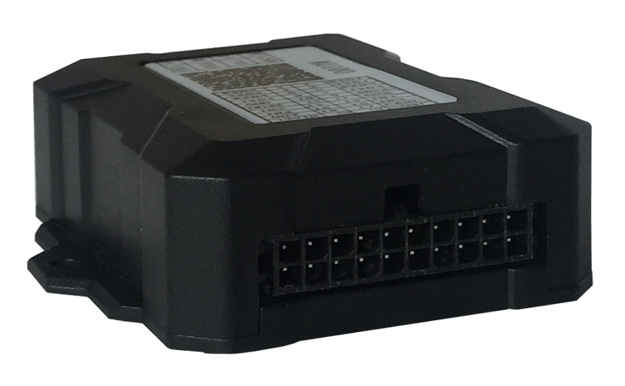

功能特点：

- 支持多串口扩展，可以对接更多传感器、外设，扩展功能更强；
- 支持4路RS232接口，每个接口可以独立设置，独立工作；
- 支持1路RS485接口；
- 支持4路报警输入，1路报警输出；
- 支持1路1-WIRE接口，可同时接入6组温度传感器；
- 支持1路CAN接口（选配）。

产品技术参数：

项目 | 设备参数 | 性能指标
输入接口 | 电源 | 5V@500mA
输入接口 | GND | 1个
输入接口 | TXD(TTL电平) | 1个
输入接口 | RXD(TTL电平) | 1个
指示灯 | 电源灯 | 上电后低频率亮灭，和主机连接后不断闪烁
输出接口 | RS232 | 4个，独立工作
输出接口 | RS485 | 1个
输出接口 | 报警输入 | 4个，可以设置为正触发或者负触发
输出接口 | 报警输出 | 1个
输出接口 | 1-WIRE接口 | 1个，可同时接入6组温度传感器
输出接口 | CAN | 1个（选配）
输出接口 | 电源 | 5V@500mA

